CHƯƠNG 2: BẢN CHẤT VẬT LÝ CỦA QUÁ TRÌNH CẮT GỌT BẰNG DỤNG CỤ PHỦ
2.1. Đặc điểm của dụng cụ cắt phủ.
Để nâng cao hơn nữa chất lượng lớp bề mặt, khả năng cắt gọt cho các loại dụng cụ cắt thông thường như thép gió hoặc hợp kim cứng, hiện nay người ta phủ lên bề mặt của dụng cụ cắt có vật liệu nền là vật liệu truyền thống (Thép gió, hợp kim cứng) một hoặc nhiều lớp vật liệu có độ cứng rất cao, độ chịu mài mòn tốt, độ bền nhiệt cao, hệ số dẫn nhiệt thấp và có khả năng bám dính với vật liệu nền như:TiN, TiAlN, TiC, Al₂O₃, CBN..., có thể lên tới 10 lớp mỗi lớp dày 0.2 μm với thành phần khác nhau có giá trị sử dụng cao nhằm:
- Cải thiện tính chất ma sát, nâng cao khả năng chống mài mòn.
- Có độ cứng bề mặt, độ chịu nhiệt, độ chịu mài mòn được nâng cao rất nhiều so với vật liệu nền.
- Có tính trơ hoá học rất tốt với vật liệu gia công (giảm mòn do khuyếch tán ở nhiệt độ cao)
- Đa số vật liệu phủ có hệ số dẫn nhiệt thấp do đó độ cứng, độ bền của vật liệu nền được giữ trong quá trình gia công.
- Hệ số ma sát nhỏ với vật liệu của chi tiết gia công làm giảm lực cắt, nhiệt cắt.
- Giảm hiện tượng lẹo dao => chất lượng gia công cao.
- Dụng cụ cắt phủ cho tốc độ cắt rất cao và tuổi bền có thể tăng gấp 10 lần so với dụng cắt không phủ.
Thông thường vật liệu nền là thép gió hoặc hợp kim cứng còn vật liệu phủ là: TiN, TiAlN, TiC, Al₂O₃, CBN...
- TiN là vật liệu thông dụng nhất để phủ dụng cụ cắt. Lớp phủ có độ cứng cao, độ bền nhiệt cao. Lớp phủ có màu vàng, độ cứng tế vi 2000 ÷ 2500kg/mm², tính trơ hoá học cao, hệ số ma sát với vật liệu chi tiết gia công thấp, dính bám tốt với vật liệu nền là hợp kim cứng hay thép gió...
- CBN là vật liệu phủ có độ cứng, độ chịu mài mòn, tính dẫn nhiệt cao, tính trơ hoá học cao.
- Vật liệu phủ các bít: TiC, WC, CrC có khả năng chịu mài mòn rất cao, dính bám tốt với vật liệu nền, sử dụng rất tốt khi gia công vật liệu có tính mài mòn cao.
- Vật liệu phủ Ceramic Al₂O₃. Có khả nămg chịu nhiệt rất cao, tính trơ hoá học tốt, độ cứng và khả năng chịu mài mòn rất cao. Tuy nhiên có nhược điểm là liên kết yếu với vật liệu nền vì nó rất bền vững.
- Phủ kim cương có thể phủ một lớp mỏng lên vật liệu nền thông thường là hợp kim cứng bằng phương pháp phủ CVD hoặc PVD. Kim cương có độ cứng rất cao, hệ số ma sát thấp. Dụng cụ cắt phủ kim cương có hiệu quả đặc biệt trong gia công những vật liệu có tính mài mòn cao ( thép có thành phần silic), vật liệu composit cốt sợi kim loại.
- Phủ Titan cacbon nitrit (TiCN) có thêm phần tử các bon trong mạng, vì vậy so với TiN, TiCN có độ cứng cao hơn. Hiệu quả tốt khi gia công thép chịu nhiệt, thép không gỉ.
- Phủ Titan Aluminium nitrit (TiAlN) có độ cứng cao và hệ số ma sát thấp tính dẫn nhiệt rất thấp do đó dụng cụ cắt có lớp phủ bằng TiAlN có thể làm việc với tốc độ cắt cao hơn từ 20 ÷ 52% so với dụng cụ cắt có lớp phủ TiN.
- Phủ nhiều lớp: Những đặc điểm của lớp phủ kể trên có thể được tổ hợp và tối ưu bằng cách phủ nhiều pha.
+ Lớp đầu tiên phải dính kết tốt với vật liệu nền (TiC).
+ Lớp ngoài cùng có khả năng chịu mài mòn tốt, hệ số dẫn nhiệt thấp (TiN).
+ Các lớp trung gian phải có khả năng liên kết tốt với các vật liệu phủ.
+ Các lớp phủ phải có hệ số dãn nở nhiệt tương đối giống nhau, nếu không sẽ ảnh hưởng xấu tới tính chất của lớp phủ dưới tác động của nhiệt cắt ( Xuất hiện ứng suất dư, bong tróc các lớp phủ...)

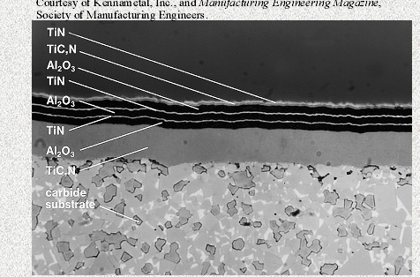

Hình 2.1: Phủ bằng phương pháp CVD nhiều lớp lên dụng cụ cắt hợp kim cứng
2.2. Ma sát và mòn của dụng cụ phủ.
2.2.1. Ma sát của dụng cụ phủ
Ma sát giữa vật liệu dụng cụ phủ và vật liệu chi tiết gia công được quan tâm rất nhiều. Ma sát trong cắt kim loại là ma sát trượt tuy nhiên đặc điểm của tương tác ma sát khác hẳn với ma sát thông thường trong kỹ thuật là lực ma sát phụ thuộc vào áp lực pháp tuyến theo công thức F_{m}= f.N
Hệ số ma sát giữa hai bề mặt tiếp xúc phụ thuộc vào ứng suất pháp tuyến tại chỗ tiếp xúc hay tỷ số giữa diện tích tiếp xúc thực và diện tích tiếp xúc danh nghĩa A_{r}/A Kết quả nghiên cứu của Shaw, Ber và Bamin [4] chỉ ra sụ phụ thuộc này trên hình vẽ với 3 vùng ma sát. Vùng I tương ứng với tiếp xúc mà A_{r}<<A là vùng mà định luật ma sát trượt khô của Amonton nghiệm đúng nghĩa là f = τ/σ =const.
Vùng III là vùng dưới tác dụng của ứng suất cắt tới hạn vật liệu vẫn không bị phá huỷ (không thấy vết nứt tế vi trong lòng vật liệu) khi này A_{r}/A=1 và τ độc lập vớiσ.
Vùng II là vùng chuyển tiếp giữa vùng I và vùng III. Trong vùng II hệ số ma sát f giảm khi tăng tải trọng pháp tuyến. Vùng II là vùng tương tác ma sát giữa VLGC và VLDC trên các bề mặt của dụng cụ trong cắt kim loại.Theo Phan Quang Thế [3] đã chỉ ra mô hình ba vùng tiếp xúc ma sát trên mặt trước khi tiện vật liệu mềm bằng dao saphia và tiện thép các bon trung bình bằng dao thép gió phủ PVD-TiN. Theo mô hình này thì nhiệt độ cao xuất hiện trên mặt trước thuộc vùng 3 là vùng phoi trượt trên mặt trước và mòn mặt trước bắt đầu phát triển từ vùng này. Đây là vùng vật liệu gia công dính nhiều nhất trên mặt trước của dụng cụ phủ PVD sau khi lớp một phần lớp phủ bị phá vỡ.
τ
Định luật Amontons về ma sát trượt khô

Vùng II với
A_{r}<A
Vùng III với A_{r}<<A
Vùng III với
A_{r}=A

o σ
Hình 2.2. Sơ đồ 3 vùng ma sát của Shaw,Ber và Mamin.
2.2.2. Mòn của dụng cụ phủ.
Mòn là hiện tượng phá huỷ bề mặt và sự tách vật liệu từ một hoặc cả hai bề mặt trong chuyển động trượt, lăn hoặc va chạm tương đối với nhau. Eyre và Davis định nghĩa mòn liên quan đến sự hao hụt về khối lượng hoặc thể tích, dẫn đến sự thay đổi vượt quá giới hạn cho phép về hình dạng hoặc topography của bề mặt. Nói chung mòn xảy ra do sự tương tác của các nhấp nhô bề mặt. Trong quá trình chuyển động tương đối, đầu tiên vật liệu trên bề mặt tiếp xúc có thể bị biến dạng do ứng suất ở đỉnh các nhấp nhô vượt quá giới hạn dẻo, nhưng chỉ một phần rất nhỏ hoặc không một chút vật liệu nào tách ra, sau đó vật liệu bị tách ra từ bề mặt dính sang bề mặt đối tiếp hoặc tách ra thành những hạt mài rời. Trong trường hợp vật liệu chỉ dính từ bề mặt này sang bề mặt khác, thể tích hay khối lượng mòn ở vùng tiếp xúc chung bằng không mặc dù một bề mặt vẫn bị mòn. Định nghĩa mòn nói chung dựa trên sự mất mát của vật liệu, nhưng sự phá huỷ của vật liệu do biến dạng mà không kèm theo sự thay đổi về khối lượng hoặc thể tích của vật liệu cũng là một dạng mòn.
Giống như ma sát, mòn không phải là do tính chất của vật liệu mà là sự phản ứng của một hệ thống, các điều kiện vận hành sẽ ảnh hưởng trực tiếp đến mòn ở bề mặt tiếp xúc chung. Sai lầm đôi khi cho rằng ma sát lớn trên bề mặt tiếp xúc chung là nguyên nhân mòn với tốc độ cao.
Mòn bao gồm sáu hiện tượng chính tương đối khác nhau và có chung một kết quả là sự tách vật liệu từ các bề mặt trượt đó là: dính - mỏi bề mặt - va chạm - hoá ăn mòn và điện. Theo thống kê khoảng 2/3 mòn xảy ra trong công nghiệp là do các cơ chế dính, trừ mòn do mỏi, mòn do các cơ chế khác là một hiện tượng xảy ra từ từ.
Trong thực tế, mòn xảy ra do một hoặc nhiều cơ chế. Trong nhiều trường hợp mòn sinh ra do một cơ chế nhưng có thể phát triển do sự kết hợp với các cơ chế khác làm phức tạp hoá sự phân tích hỏng do mòn. Phân tích bề mặt các chi tiết bị hỏng do mòn chỉ xác định được các cơ chế mòn ở giai đoạn cuối.
Trong hầu hết các quá trình cắt kim loại, khả năng cắt của dụng cụ sẽ giảm dần đến một lúc nào đó dụng cụ sẽ không tiếp tục cắt được do mòn hoặc hỏng hoàn toàn.Mòn dụng cụ là chỉ tiêu đánh giá khả năng làm việc của dụng cụ bởi vì nó hạn chế tuổi bền của dụng cụ. Mòn dụng cụ ảnh hưởng trực tiếp đến độ chính xác gia công, chất lượng bề mặt và toàn bộ khía cạnh kinh tế của quá trình gia công. Sự phát triển và tìm kiếm những vật liệu dụng cụ mới cũng như các biện pháp công nghệ mới để tăng bền bề mặt chính là nhằm mục đích làm tăng khả năng chống mòn của dụng cụ [3].
2.3. Độ mòn dao.
Độ mòn dao là đại lượng xuất hiện trong quá trình cắt khi phay. Độ mòn của dao ảnh hưởng trực tiếp đến độ chính xác của chi tiết gia công. Khi dao mòn lưỡi cắt thường bị vê tròn dẫn đến cơ chế quá trình cắt bị ảnh hưởng, lớp bề mặt bị biến dạng nhiều hơn, do đó không chỉ chiều chiều cao nhấp nhô của lớp bề mặt mà cơ tính lớp bề mặt cũng thay đổi. Điều này làm cho lực cắt trong quá trình gia công thay đổi gây ra rung động nhiều hơn, các rung động này lại ảnh hưởng ngược lại đến lực cắt và nhiệt cắt. Vì vậy để đánh gia độ mòn dao thông qua việc xác định chất lượng lớp bề mặt chi tiết gia công.Thông thường khi gia công, chiều cao nhấp nhô tế vi bề mặt thay đổi đột ngột thì cần phải thay đổi dụng cụ gia công. Do đó phải mô hình hoá quá trình mòn khi phay,việc xây dựng mô hình quá trình mòn dao khi phay chẳng những xây dựng được cơ sở cho việc giải bài toán tối ưu khi phay mà còn làm sáng tỏ các vấn đề liên quan đến việc tự điều chỉnh dao và thay dao tự động thông qua tuổi bền của dao.
Trong hầu hết các quá trình cắt kim loại, khả năng cắt của dụng cụ sẽ giảm dần đến một lúc nào đó dụng cụ sẽ không tiếp tục cắt được do mòn hoặc hỏng hoàn toàn. Mòn dụng cụ là chỉ tiêu chính đánh giá khả năng làm việc của dụng cụ bởi vì nó hạn chế tuổi bền của dụng cụ. Mòn dụng cụ ảnh hưởng trực tiếp đến độ chính xác gia công, chất lượng bề mặt và toàn bộ khía cạnh kinh tế của quá trình gia công. Sự phát triển và tìm kiếm những vật liệu dụng cụ mới cũng như biện pháp công nghệ mới để tăng khả năng bền của bề mặt như phủ các vật liệu TiN, TiAlN, CBN,… chính là nhằm tăng khả năng chống mòn của dụng cụ.
Định nghĩa mòn liên quan đến sự hao hụt về khối lượng hoặc thể tích, dẫn đến sự thay đổi vượt quá giới hạn cho phép về hình dạng hoặc topography của bề mặt. Trong một số trường hợp vết mòn còn xuất hiện dưới dạng là hậu quả của biến dạng dẻo. “mòn là sự phá huỷ một bề mặt gây ra bởi chuyển động tương đối của nó đối với một bề mặt khác” [4]
Mòn là hiện tượng phá huỷ bề mặt hay sự tách vật liệu từ 1 hoặc cả 2 bề mặt trong chuyển động trượt, lăn hoặc va chạm tương đối với nhau. Nói chung mòn sảy ra do sự tương tác của các mấp mô bề mặt.
Trong quá trình chuyển động tương đối, đầu tiên vật liệu trên bề mặt tiếp xúc bị biến dạng do ứng suất ở đỉnh các mấp mô vượt quá giới hạn bền dẻo, nhưng chỉ một phần rất nhỏ bị tách ra. Sau đó vật liệu bị tách ra từ một bề mặt dính sang bề mặt đối tiếp hoặc tách ra thành những hạt mòn rời. Trong quá trình gia công phoi trượt liên tục trên mặt trước và phôi trượt liên tục trên mặt sau của dao. Những vật liệu bị tách ra do mòn liên tục bị phoi và phôi liên tục cuốn đi... do đó dao bị mòn khốc liệt. Tuỳ thuộc vào điều kiện cắt, vật liệu gia công và vật liệu dao mà dao bị mòn theo các dạng khác nhau. Bên cạnh đó cơ chế mòn của dao rất phức tạp.
2.3.1. Các dạng mòn của dụng cụ cắt
a. Mòn mặt sau: (hình 2.3)  Dạng mòn này được đặc trưng bởi lớp vật liệu dụng cụ bị tách khỏi mặt sau trong quá trình gia công và được đánh giá bởi chiều cao mòn B. Lượng mòn thường xảy ra khi cắt với chiều dày cắt nhỏ (t ≤ 0.1mm) hoặc khi gia công vật liệu giòn. | 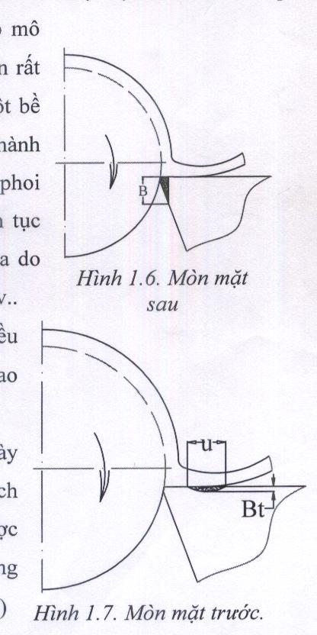  Hình 2.3. Mòn mặt sau
b. Mòn mặt trước: (hình 2.4).  Trong quá trình cắt do phoi trượt trên mặt trước hình thành một trung tâm áp lực cách lưỡi cắt một khoảng nào đó có dạng lưỡi liềm. Vết lõm lưỡi liềm đó trên mặt trước do vật liệu dụng cụ bị bóc theo phoi trong quá trình chuyển động. Vết lõm thường xảy ra dọc theo lưỡi cắt và được đánh giá bởi chiều rộng U và chiều sâu B_{t} và khoảng cắt từ lưỡi cắt đến vết mòn. Hiện tượng mòn này xảy ra khi gia công vật liệu dẻo với chiều sâu cắt lớn  (t > 0.6mm). | 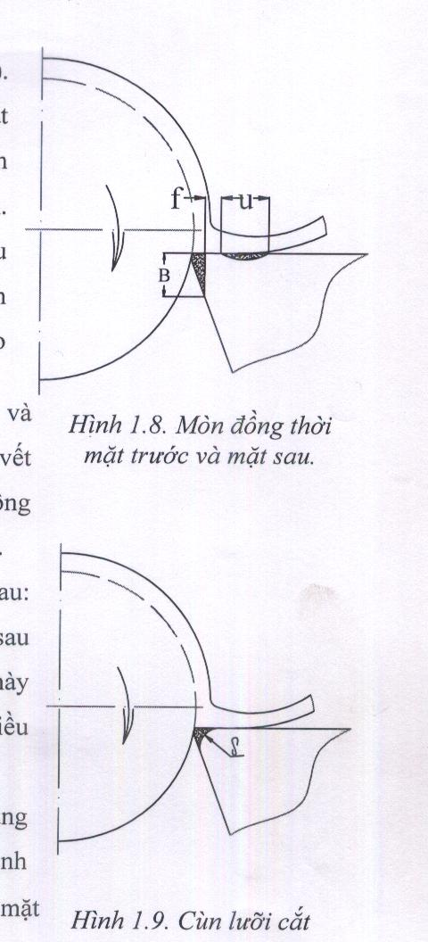  Hình 2.4. Mòn mặt trước
c. Mòn đồng thời mặt trước và mặt sau:  (hình 2.5).  Dụng cụ bị mòn mặt trước, mặt sau và tạo thành lưỡi cắt mới. Trường hợp này thường gặp khi gia công vật liệu dẻo với chiều dày cắt (t = 0,1 ÷ 0,5mm). | Hình 2.5. Mòn đồng thời mặt trước và mặt sau
d. Cùn lưỡi cắt: (hình 2.6)  Ở dạng dụng cụ bị mòn dọc theo lưỡi cắt, tạo thành cung hình trụ. Bán kính ρ của cung đó được đo trong bề mặt vuông góc với lưỡi cắt. | Hình 2.6. Cùn lưỡi cắt
Dạng mòn này thường gặp khi gia công các loại vật liệu dẫn nhiệt kém, đặc biệt khi gia công các chất dẻo. Do nhiệt tập trung ở mũi dao nên dao bị cùn nhanh.
Cơ chế mòn của dao rất phức tạp và chúng có thể bị mài mòn theo các cơ chế sau đây:
2.3.2. Các cơ chế mòn của dụng cụ cắt
Theo Shaw mòn dụng cụ có thể do dính, hạt mài, khuếch tán, ôxy hóa và mỏi. Các cơ chế mòn này xảy ra đồng thời trong quá trình cắt tuy nhiên tùy theo điều kiện cắt cụ thể mà một cơ chế nào đó chiếm ưu thế. Ngoài ra dụng cụ còn bị phá hủy do mẻ dăm, nứt và biến dạng dẻo [4].
Theo Loffer trong cắt kim loại nhiệt độ cắt hay vận tốc cắt là nhân tố có ảnh hưởng mạnh nhất đến sự tồn tại của các cơ chế mòn phá hủy. Ở dải vận tốc cắt thấp và trung bình, cơ chế mòn do dính và do hạt mài chiếm ưu thế khi cắt liên tục và gián đoạn. Khi tăng vận tốc cắt, mòn do hạt mài và hóa lý trở lên chiếm ưu thế đối với cắt liên tục và tạo nên vùng mòn mặt trước. Sự hình thành các vết nứt do ứng suất nhiệt biến đổi theo chu kỳ là cơ chế mòn chủ yếu dẫn đến vỡ lưỡi cắt khi cắt không liên tục [4].. Hình 2.7, 2.8. thể hiện mối quan hệ giữa vận tốc cắt và cơ chế mòn khi cắt liên tục và gián đoạn.
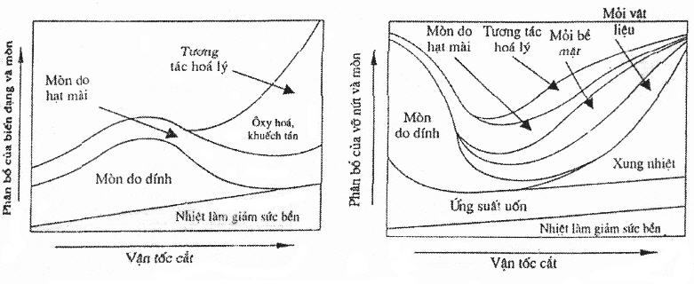

Hình 2.7. Ảnh hưởng của vận tốc cắt đến cơ chế mòn khi cắt liên tục

Hình 2.8. Ảnh hưởng của vận tốc cắt đến cơ chế mòn khi cắt gián đoạn
a. Mòn do cào xước
Khi cắt ở tốc độ thấp, nhiệt cắt thấp, cơ chế mài mòn hạt mài là chính. Các tạp chất có độ cứng cao trong vật liệu gia công, khi chuyển động cào xước các bề mặt tiếp xúc của dụng cụ tạo thành các vết song song với phương thoát phoi.
b. Mòn do dính
Khi hai bề mặt rắn, phẳng trượt so với nhau mòn do dính xảy ra tại chỗ tiếp xúc ở đỉnh các nhấp nhô dưới tác dụng của tải trọng pháp tuyến. Khi sự trượt xảy ra vật liệu ở vùng này bị trượt (biến dạng dẻo) dính sang bề mặt đối tiếp hoặc tạo thành các mảnh mòn rời, một số mảnh mòn còn được sinh ra do quá trình mòn do mỏi ở đỉnh các nhấp nhô. Giả thuyết đầu tiên về mòn do trượt, sự trượt cắt có thể xảy ra ở bề mặt tiếp xúc chung hoặc về phía vùng yếu nhất của hai vật liệu tại chỗ tiếp xúc.
Có giả thuyết, nếu sức bền dính đủ lớn để cản trở chuyển động trượt tương đối, một vùng của vật liệu sẽ bị biến dạng dưới tác dụng của ứng suất nén và tiếp và sự trượt xảy ra mạnh dọc theo các mặt phẳng trượt này tạo thành các mảnh mòn dạng lá mỏng. Nếu biến dạng dẻo xảy ra trên diện rộng ở vùng tiếp xúc đôi khi mảnh mòn sinh ra có dạng như hình nêm và dính sang bề mặt đối tiếp.
Đối với dụng cụ cắt mòn do dính phát triển mạnh đặc biệt trong điều kiện nhiệt độ cao. Các vùng dính bị trượt cắt và tái tạo liên tục theo chu kỳ thậm chí trong khoảng thời gian cắt ngắn, hiện tượng mòn có thể gọi là dính mỏi. Khả năng chống mòn dính mỏi phụ thuộc vào sức bền tế vi của các lớp bề mặt dụng cụ và cường độ dính của nó đối với bề mặt gia công. Cường độ này được đặc trưng bởi hệ số cường độ dính K_{a} là tỷ số giữa lực dính riêng và sức bền của vật liệu gia công tại một nhiệt độ xác định. Với đa số các cặp vật liệu thì K_{a} tăng từ 0,25 đến 1 trong khoảng nhiệt độ từ 900⁰C ÷ 1300⁰C. Bản chất phá hủy vật liệu ở các lớp bề mặt do dính mỏi là cả dẻo và dòn. Độ cứng của mặt dụng cụ đóng vai trong rất quan trọng trong có chế mòn do dính. Khi tăng tỷ số độ cứng giữa vật liệu dụng cụ và vật liệu gia công từ 1,47 đến 4,3 thì mòn do dính giảm đi khoảng 300 lần.
c. Mòn do hạt mài
Trong nhiều trường hợp mòn bắt đầu do dính tạo nên các hạt mòn ở vùng tiếp xúc chung, các hạt mòn này sau đó bị ôxy hoá biến cứng và tích tụ lại là nguyên nhân tạo nên mòn hạt cứng ba vật. Trong một số trường hợp hạt cứng sinh ra và đưa vào hệ thống trượt từ môi trường.
Theo Loladze, mòn dụng cụ cắt do hạt mài có nguồn gốc từ các tạp chất cứng trong vật liệu gia công như oxides và nitrides hoặc những hạt các bít của vật liệu gia công trong vùng tiếp xúc giữa vật liệu dụng cụ và vật liệu gia công tạo nên các vết cào xước trên bề mặt dụng cụ.
Môi trường xung quanh có ảnh hưởng lớn đến cường độ của mòn do hạt mài. Ví dụ khi gia công cắt trong môi trường có tính hoá học mạnh. lớp bề mặt bị yếu đi và các hạt mài có thể cắm sâu hơn ở vùng tiếp xúc và tăng tốc độ mòn. Armarego cho rằng khả năng chống mòn do hạt mài tỷ lệ thuận với các tính chất đàn hồi và độ cứng của hai bề mặt ở chỗ tiếp xúc [3].
d. Mòn do khuếch tán
Nhiệt độ cao phát triển trong dụng cụ đặc biệt là trên mặt trước khi cắt tạo phoi dây là điều kiện thuận lợi cho hiện tượng khuếch tán giữa vật liệu dụng cụ và vật liệu gia công. Colwell đã đưa ra nghiên cứu của Takeyama cho rằng có sự tăng đột ngột của tốc độ mòn tại nhiệt độ 930⁰C khi cắt bằng dao hợp kim cứng. Điều này liên quan đến một cơ chế mòn khác đó là hiện tượng mòn do khuếch tán, ôxy hoá hoặc sự phân rã hoá học của vật liệu dụng cụ ở các lớp bề mặt. Theo Brierley và Siekmann hiện nay mòn do khuếch tán đã được chấp nhận rộng rãi như một dạng mòn quan trọng ở tốc độ cắt cao, họ chỉ ra các quan sát của Opitz cho thấy trong cấu trúc tế vi của các lớp dưới của phoi thép cắt bằng dao hợp kim cứng chứa nhiều cacbon hơn so với phôi. Điều đó chứng tỏ rằng cacbon từ cacbit volfram đã hợp kim hoá hoặc khuếch tán và phoi làm tăng thành phần cacbon của các lớp này.
Trent cho rằng do dính hiện tượng khuếch tán xảy ra qua mặt tiếp xúc chung của dụng cụ và vật liệu gia công là hoàn toàn có khả năng. Dụng cụ bị mòn do các nguyên tử cacbon và hợp kim khuyếch tán vào phoi và bị cuốn đi. Khuyếch tán là một dạng của ăn mòn hoá học trên bề mặt dụng cụ nó phụ thuộc vào tính linh động của các nguyên tố liên quan. Tốc độ mòn do khuyếch tán không chỉ phụ thuộc vào nhiệt độ cao mà còn phụ thuộc và tốc độ của dòng vật liệu gần bề mặt dụng cụ có tác dụng cuốn các nguyên tử vật liệu dụng cụ đi.
Khi cắt thép và gang Ekemar cho rằng tương tác giữa vật liệu gia công và vật liệu dụng cụ có thể xảy ra. Thành phần chính của các lớp phoi tiếp xúc với dụng cụ là austenite với thành phần cacbon thấp khi nhiệt độ vùng tiếp xúc đủ cao. Austenite này hoà tan một số các nguyên tố hợp kim của dụng cụ trong quá trình cắt.
e. Mòn do ôxy hoá
Dưới tác dụng của tải trọng nhỏ các vết mòn kim loại trông nhẵn và sáng, mòn xảy ra với tốc độ mòn thấp và các hạt mòn ôxits nhỏ được hình thành. Bản chất của cơ chế mòn này là sự bong ra của các lớp ôxy hoá khi đỉnh các nhấp nhô trượt lên nhau. Sau khi lớp ôxy hoá bị bong ra thì lớp khác lại được hình thành theo một quá trình kế tiếp nhau liên tục. Tuy nhiên theo Halling thì lớp màng oxit và các sản phẩm tương tác hoá học với môi trường trên bề mặt tiếp xúc có khả năng ngăn ngừa hiện tượng dính của đỉnh các nhấp nhô. Khi đôi ma sát trượt làm việc trong môi trường chân không thì mòn do dính xảy ra mạnh do lớp màng oxits không thể hình thành được.
f. Mòn do nhiệt
Thể tích vật liệu tại lưỡi cắt là rất nhỏ nên khi cắt nhiệt độ cao tập trung tại vị trí lưỡi cắt, do đó sẽ xảy ra hiện tượng quá nhiệt của vật liệu dao dẫn đến phá huỷ lưỡi cắt do nhiệt.
2.3.3. Mòn của dụng cụ phủ bay hơi
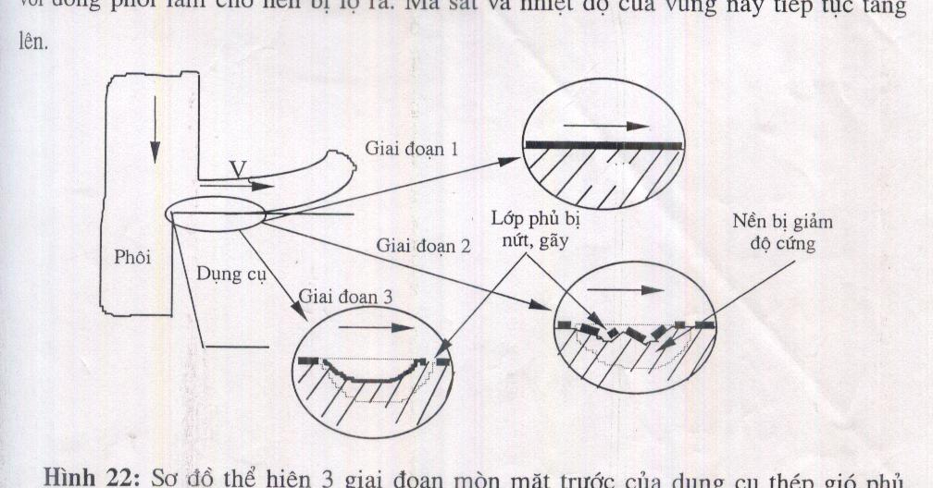
Để nâng cao khả năng sử dụng của dụng cụ bởi sự kết hợp độc đáo của lớp phủ với nền, độ cứng nóng của lớp phủ cao và khả năng cải thiện điều kiện tiếp xúc ở vùng lưỡi cắt. Lớp phủ có ưu điểm nổi bật như giảm ma sát, giảm dính và khuyếch tán giữa vật liệu gia công và các bề mặt dụng cụ. Có hai cơ chế mòn chính xảy ra trên dụng cụ phủ khi cắt thép đó là nứt, vỡ và bong ra của các mảnh TiN và mòn vật liệu nền. Khi sử dụng dao tiện T15 cắt thép 1045 với vận tốc cắt 100 m/phút đã phát hiện cơ chế mòn chủ yếu là sự gãy, vỡ của lớp phủ khi nền thép gió bị giảm độ cứng do nhiệt độ cao. Mòn liên tục của lớp phủ ở gần vùng mòn mặt trước hầu như không đáng kể, điều đó nói nên rằng khả năng chống mòn do hạt mài và mòn hoá học của TiN là rất cao. Sự gãy vỡ của lớp phủ trên mặt trước là do nhiệt độ cao phát triển và làm giảm độ cứng của nền. Quá trình gẫy vỡ sẩy ra theo 3 giai đoạn như hình 2.9.

Hình 2.9. Sơ đồ thể hiện 3 giai đoạn mòn mặt trước của dụng cụ thép gió phủ TiN
- Giai đoạn 1: Ma sát giữa phoi và lớp phủ sinh ra nhiệt và truyền vào dụng cụ.
- Giai đoạn 2: Dưới tác dụng của ứng suất pháp và tiếp cùng nhiệt độ cao dưới lớp phủ, nền bị biến dạng dẻo làm cho lớp phủ bị nứt, vỡ cục bộ sau đó bị cuốn đi cùng với dòng phoi làm cho nền bị lộ ra. Ma sát và nhiệt độ của vùng này tiếp tục tăng lên.
- Giai đoạn 3: Vùng mòn mặt trước xuất hiện. Nền của lớp phủ gần vùng mòn tiếp tục bị giảm độ cứng làm cho lớp phủ tiếp tục bị nứt, vỡ và cuốn đi theo phoi. Vùng mòn mặt trước phát triển rộng dần làm giảm khả năng cắt gọt của dụng cụ [4].
2.3.4. Cách xác định mòn dụng cụ cắt
Xác định mòn là một trong những cơ sở để đưa ra giới hạn tuổi bền của dụng cụ. Với những dụng cụ làm từ những vật liệu thông thường thì lượng giới hạn lượng mòn lớn nên xác định đơn giản hơn những dụng cụ phủ vì giới hạn lượng mòn rất nhỏ. Mòn mặt trước và mặt sau là hai dạng mòn thường gặp trong cắt kim loại. Công thức của Opitz về quan hệ tương đối giữa dạng mòn dao hợp kim cứng với vận tốc cắt và chiều sâu cắt đã được Shaw đưa ra như trên hình 2.10.
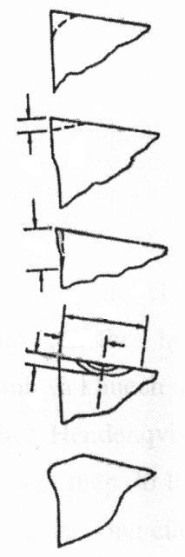
a
a/2
w
w
d
(a) Mòn trơn mũi dao:
(b) Mòn mặt trước tại lưỡi cắt:
(c) Mòn mặt sau:
(d) Mòn mặt trước:
(e) Biến dạng dẻo lưỡi cắt:

Hình 2.10. Quan hệ giữa một số dạng mòn của dụng cụ hợp kim cứng với thể tích , trong đó V tính bằng m/ph; t₁ tính bằng mm/vg
Loladze cho rằng cơ chế hình thành vùng mòn mặt trước của dao hợp kim cứng khác so với dao thép gió. Bởi theo ông do hợp kim cứng có độ cứng nóng cao đến hàng nghìn độ C nên hiện tượng khuếch tán ở trạng thái rắn gây mòn với tốc độ cao xảy ra trên mặt trước từ vùng có nhiệt độ cao nhất. Như vậy mòn mặt trước đều có nguồn gốc do nhiệt.
Boothroyd cho rằng mòn mặt sau xảy ra do tương tác giữa mặt sau của dụng cụ với bề mặt gia công và bề mặt mòn song song với phương của vận tốc cắt. Trent cho rằng, mòn mặt sau xảy ra trong hầu hết các quá trình cắt kim loại và không đều trên suốt chiều dài lưỡi cắt. Cơ chế mòn mặt sau của dụng cụ hợp kim cứng ở tốc độ cắt thấp là sự tách ra của các hạt cacbit tạo nên bề mặt mòn không bằng phẳng, khi cắt ở tốc độ cắt cao thì vùng mòn mặt sau nhẵn và trơn.
Trong điều kiện hình thành lẹo dao, lượng mòn mặt sau tỷ lệ nghịch với lượng mòn mặt trước. Khi mòn mặt trước xuất hiện sẽ làm tăng góc trước thực, thúc đẩy sự hình thành và ổn định của lẹo dao có tác dụng bảo vệ mặt sau khỏi bị mòn. Trái lại khi mòn mặt trước không xuất hiện, dạng của lẹo dao sẽ thay đổi theo xu hướng không có tác dụng bảo vệ mặt sau khỏi mòn, dẫn đến thúc đẩy sự phát triển của mòn mặt sau.
Mòn mặt trước và mặt sau có thể tính toán gần đúng như sau:
Thể tích mòn mặt sau: (2- 1)
Trong đó: VB_{ave} là chiều cao trung bình của vùng mòn
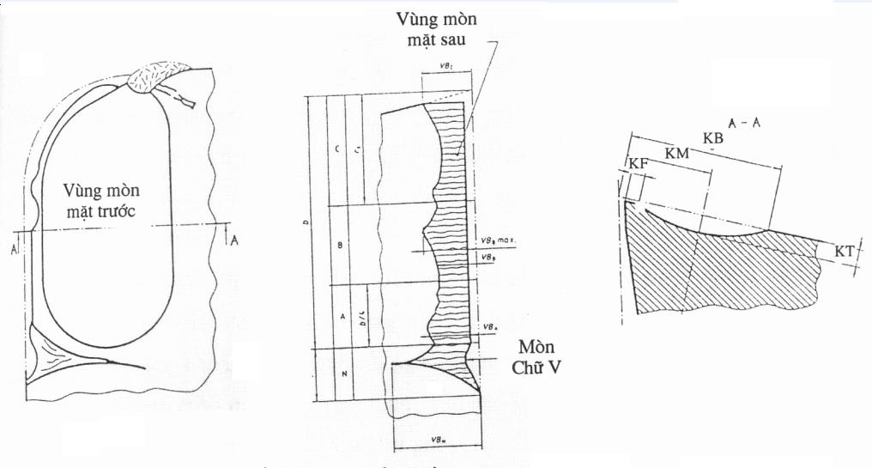
Thể tích mòn mặt trước: (2- 2)

Hình 2.11. Các thông số đặc trưng cho mòn mặt trước và mặt sau – ISO3685
Các kích thước dùng để xác định mòn chỉ ra trên hình 2.11. có thể đo bằng kính hiển vi dụng cụ hoặc thiết bị quang học khác, hoặc bằng phương pháp chụp ảnh. Ngoài ra người ta còn đo khối lượng dụng cụ và sử dụng phương pháp đo radiotracer (phương pháp đồng vị phóng xạ) để xác định.
2.3.5. Ảnh hưởng của mòn dụng cụ đến chất lượng bề mặt gia công
Khi mòn sẽ làm cho hình dạng và thông số hình học phần cắt của dụng cụ thay đổi dẫn đến các hiện tượng vật lý sinh ra trong quá trình cắt thay đổi (như nhiệt cắt, lực cắt…) và ảnh hưởng xấu đến chất lượng bề mặt gia công [2].
2.3.6. Mòn của dao phay cầu phủ
Các dạng mòn và cơ chế mòn của dao phay cầu cũng giống như các dạng và
cơ chế mòn của dụng cụ cắt nói chung. Nhưng về cơ bản dao sẽ có hai cơ chế mòn chính là nứt, vỡ và bong ra của các mảnh TiAlN và mòn vật liệu nền. Do đặc điểm vận tốc cắt gọt tại các điểm trên lưỡi cắt của dao cầu là khác nhau dẫn đến tại các vùng trên lưỡi cắt của dao cầu sẽ có hiện tượng và lượng mòn khác nhau. Vì vậy việc nghiên cứu quá trình mòn - Tuổi bền của dao tại các khu vực khác nhau trên lưỡi cắt của dao cầu là một yêu cầu của thực tế. Đặc biệt là đỉnh dao khi cắt gọt quá trình mòn sẽ diễn ra nhanh nhất. Vì thế việc nghiên cứu chọn ra một chế độ cắt phù hợp để tăng hiệu quả sử dụng dao (tuổi bền dao lớn nhất) khi dùng đỉnh dao gia công một loại vật liệu trong một điều kiện cụ thể là rất cần thiết và đem lại hiệu quả cho quá trình gia công. Đó cũng chính là cơ sở để tác giả lựa chọn nội dung: “Nghiên cứu ảnh hưởng của chế độ cắt, góc nghiêng của phôi đến tuổi bền của dao phay cầu phủ TiAlN khi gia công thép hợp kim CR12MOV qua tôi”. Để tăng hiệu quả sử dụng dao trong sản xuất.
2.4. Tuổi bền dụng cụ cắt
2.4.1. Khái niệm chung về tuổi bền của dụng cụ cắt
Tuổi bền của dụng cụ là thời gian làm việc liên tục của dụng cụ giữa hai lần mài sắc, hay nói cách khác tuổi bền của dụng cụ là thời gian làm việc liên tục của dụng cụ cho đến khi bị mòn đến độ mòn giới hạn (h_{s}) [2]. Tuổi bền là nhân tố quan trọng ảnh hưởng lớn đến năng suất và tính kinh tế trong gia công cắt. Tuổi bền của dụng cụ phụ thuộc vào chính yêu cầu kỹ thuật của chi tiết gia công. Vì thế phương pháp dự đoán tuổi bền cơ bản có ý nghĩa cho mục đích so sánh [4].
Phương trình cơ bản của tuổi bền là phương trình Taylor:
(2- 3) Trong đó:
- T là thời gian (phút)
- V là vận tốc cắt (m/phút)
- C_{t} là hằng số thực nghiệm
Phương trình Taylor mở rộng bao gồm cả ảnh hưởng của lượng chạy dao và chiều sâu cắt được viết như sau [1].
T = $A_{1}\text{.}V^{A_{2}}$ (2- 4)
T = $A_{3}\text{.}V^{A_{2}}$. $S^{A_{4}}$. (2- 5)
T = $A_{5}\text{.}V^{A_{2}}$. $S^{A_{4}}$. $t^{A_{6}}$ (2- 6)
Các mô hình toán học khai triển bậc nhất và bậc hai loga của tuổi bền dường như phù hợp hơn với các dữ liệu cho dao composite. Khác với các phương trình tổng quát (2 - 3), (2 - 4), (2 - 5), (2 - 6) các mô hình toán học này hạn chế trong một giải với các điều kiện dùng để tạo nên các dữ liệu thực nghiệm. Trong trường hợp vận tốc cắt, lượng chạy dao chiều sâu cắt được sử dụng như là các thông số độc lập, mô hình toán học bậc nhất có dạng như sau:
LnT = b_{o} + b₁lnV + b₂lnS + b₃lnt (2 - 7)
Mô hình bậc 2 có dạng:
LnT = b_{o}+ b₁lnV + b₂lnS + b₃lnt + b₁₁(lnV)² + b₂₂(lnS)² + b₃₃(lnt)² + +b₁₂.(lnV)(lnS) + b₁₃(lnV)(lnt) + b₂₃(lnt) (2 - 8)
Trong thực tế tuổi bền của dụng cụ thường bị phân tán vì các lý do sau đây:
- Sự thay đổi độ cứng, cấu trúc tế vi, thành phần hoá học và các đặc tính bề mặt của phôi.
- Sự thay đổi của vật liệu dụng cụ, thông số hình học và phương pháp mài.
- Sự dao động của hệ thống máy, dao, công nghệ.
2.4.2. Các nhân tố ảnh hưởng đến tuổi bền của dụng cụ cắt
2.4.2.1. Ảnh hưởng của chế độ cắt đến tuổi bền của dụng cụ cắt
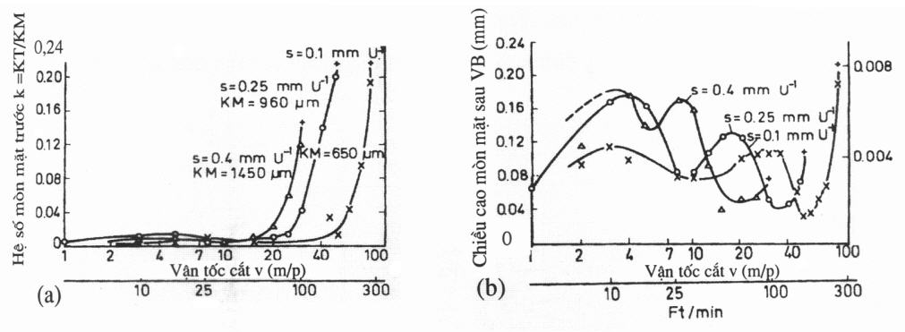
Chế độ cắt đặc biệt là vận tốc cắt và lượng chạy dao là tác nhân ảnh hưởng mạnh nhất tới tuổi bền. Kết quả thí nghiệm của Opitz và Konig được Trent đưa ra trên hình 2.12. Với mòn mặt trước quy luật mòn tương đối đơn giản, mòn tăng chậm cho tới vận tốc cắt tới hạn mà tại đó tốc độ mòn tăng vọt. Lượng chạy dao càng lớn thì vận tốc cắt giới hạn càng nhỏ. Với mòn mặt sau tốc độ mòn cũng tăng nhanh từ vận tốc cắt và lượng chạy dao giới hạn như mòn mặt trước vì từ tốc độ này các cơ chế mòn phụ thuộc nhiệt độ quyết định tuổi bền. Tuy nhiên ở dưới dải tốc độ này tốc độ mòn mặt sau tăng, giảm liên tục vì ở đây các cơ chế mòn không phụ thuộc vào nhiệt độ.

Hình 2.12. Ảnh hưởng của vận tốc cắt đến mòn mặt trước và mặt sau của dao thép gió S 12-1-4-5 dùng tiện thép AISI C1050, với t = 2mm.
Thông số hình học của dụng cụ: α=8⁰, γ=10⁰, λ=4⁰, χ=90⁰, ε= 60⁰, r=1mm, thời gian cắt T =30 phút [4].
Tuổi bền cho mỗi cặp dụng cụ và vật liệu gia công được xác định trong dải vận tốc cắt cao. Và đường cong Taylor của tuổi bền chỉ có ý nghĩa trong điều kiện cắt ở dải vận tốc cắt cao, vì khi đó tuổi bền của dụng cụ bị chi phối bởi các cơ chế mòn phụ thuộc nhiệt độ cao liên quan đến biến dạng, khuếch tán và ôxy hoá.
2.4.2.2. Vai trò của lớp phủ cứng trong việc tăng tuổi bền của dụng cụ
Một số thông số quan trọng khi nghiên cứu tuổi bền của dụng cụ cắt là chiều dài của hành trình cắt là V.T[m] và diện tích cắt là V.T.a[m²] là các hàm số của vận tốc cắt hay nhiệt độ. Khi tăng vận tốc cắt (nhiệt cắt) từ giá trị vận tốc thấp thì cả V.T và V.T.a đều tăng và đạt cực đại ở một giá trị xác định. Sau đó tiếp tục tăng vận tốc thì cả V.T và V.T.a đều giảm. Điều này thể hiện rõ trên hình 2.13 [4].
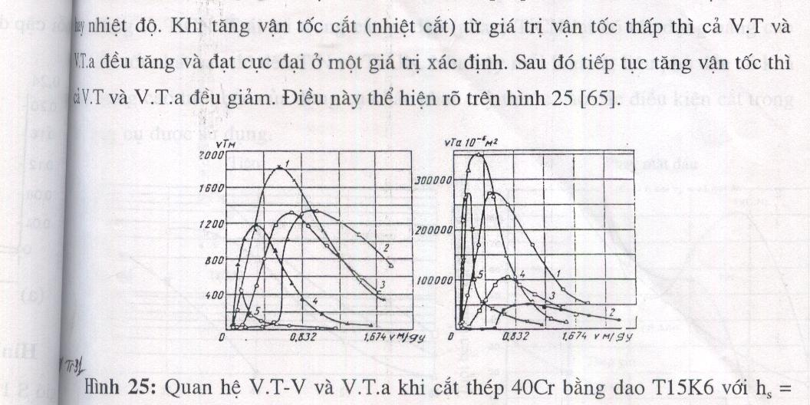

Hình 2.13. Quan hệ V.T-V và V.T.a khi cắt thép 40Cr bằng dao T15K6 với
h_{s} = 0,6 mm.(1) s = 0,037 mm/v: (2) s = 0,3 mm/v (3)s = 0,1 mm/v; (4)s = 0,5mm/v.
Ảnh hưởng của vận tốc cắt và lượng chạy dao đến tuổi bền thông qua các cơ chế mòn diễn ra ở chế độ cắt đã cho phụ thuộc nhiều hay ít vào nhiệt độ. Do đó việc ứng dụng công thức Taylor phải cân nhắc trong từng trường hợp cụ thể.
Có thể thấy rằng lớp phủ cứng có tác dụng giảm ma sát trên mặt trước, giảm nhiệt độ cực đại và sự phát triển của trường nhiệt độ trong dụng cụ dẫn đến giảm mòn do nhiệt và tăng tuổi bền cho dụng cụ. Hơn nữa lớp phủ cứng tạo nên một lớp phân cách giữa vật liệu gia công và vật liệu dụng cụ với khả năng chống dính, chống cào xước cơ học cao do tính trơ hoá học và độ cứng cao của nó là nguyên nhân giảm mòn và tăng tuổi bền. Ngoài ra tính chất nhiệt đặc biệt của lớp phủ còn làm giảm tỷ lệ truyền nhiệt vào phoi và dao là nhân tố quan trọng làm tăng tuổi bền của dụng cụ phủ khi cắt với chế độ cắt cao.
Tuy nhiên vai trò nâng cao tuổi bền của dụng cụ cắt khi sử dụng vật liệu phủ khác nhau thay đổi theo điều kiện gia công cụ thể. Hình 1.14 chỉ ra mối quan hệ giữa tuổi bền của dao tiện và phay mặt đầu thép gió phủ TiN, TiCN và TiAlN dùng để cắt thép cácbon SAE 4340 theo vận tốc cắt cho cả cắt liên tục (hình 2.14a) và cắt không liên tục (hình 2.14 b). Từ hai đồ thị có thể thấy rằng trong cắt liên tục (tiện) TiAlN có tác dụng nâng cao tuổi bền của dao thép gió tốt nhất sau đó đến TiN và cuối cùng là TiCN. Trái lại trong cắt va đập (phay) TiN lại có tác dụng nâng cao tuổi bền tốt nhất sau đó đến TiN và TiAlN. Như vậy mỗi loại vật liệu phủ đều có khả năng nâng cao tuổi bền của dụng cụ khác nhau tuỳ thuộc vào các điều kiện cắt trong đó dụng cụ được sử dụng [4].
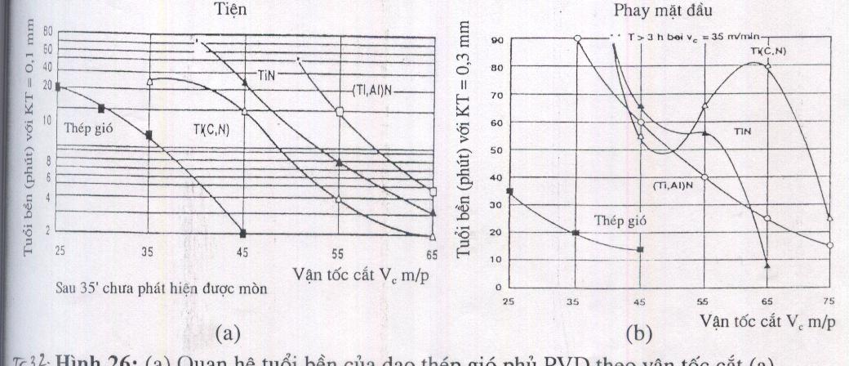

Hình 2.14. (a) Quan hệ tuổi bền của dao thép gió phủ PVD theo vận tốc cắt dao tiện (b) Dao phay mặt đầu dùng để phay thép cácbon tôi cải thiện.
2.5 Phương pháp xác định tuổi bền dụng cụ cắt
Nghiên cứu ảnh hưởng của các nhân tố của quá trình cắt đến tuổi bền T bằng phương pháp thực nghiệm đo độ mòn cho phép mặt sau [h_{s}]. Với các kết quả thực nghiệm, các đồ thị quan hệ giữa độ mòn, tuổi bền và các nhân tố ảnh hưởng được xác lập. Trên cơ sở đó xác định được quan hệ giữa tuổi bền và các nhân tố ảnh hưởng.
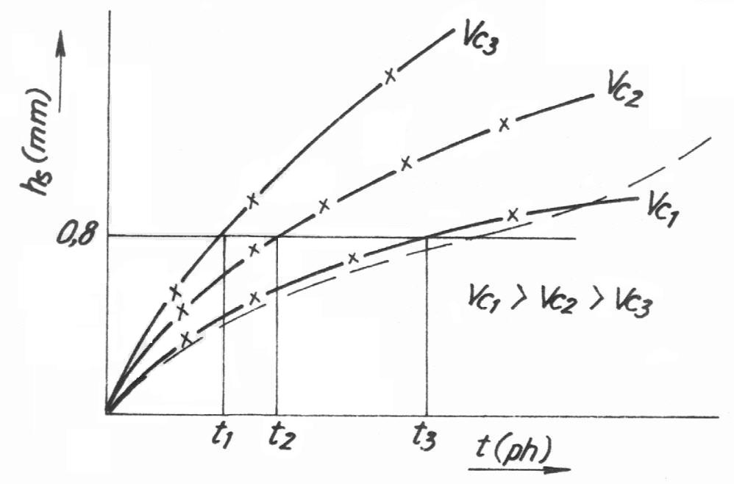

Hình 2.15. Quan hệ giữa thời gian, tốc độ và độ mòn của dao
Quan hệ giữa tốc độ, độ mòn và thời gian được biểu thị trên hình 2.15. Với độ mòn cho phép [h_{s}] đã xác định được thời gian làm việc của dụng cụ với các tốc độ khác nhau (t₁ với V₁; t₂, t₃ với V₂, V₃ với V₁ <V₂ <V₃ <V₄; t₁, t₂, t₃, t₄ chính là tuổi bền T của dụng cụ ứng với tốc độ V₁, V₂, V₃, V₄…) khi các yếu tố cắt khác được cố định. Trên cơ sở đó lập được đồ thị quan hệ giữa tốc độ và tuổi bền V-T hình 2.16 và chuyển sang đồ thị lôgarit hình 2.17.
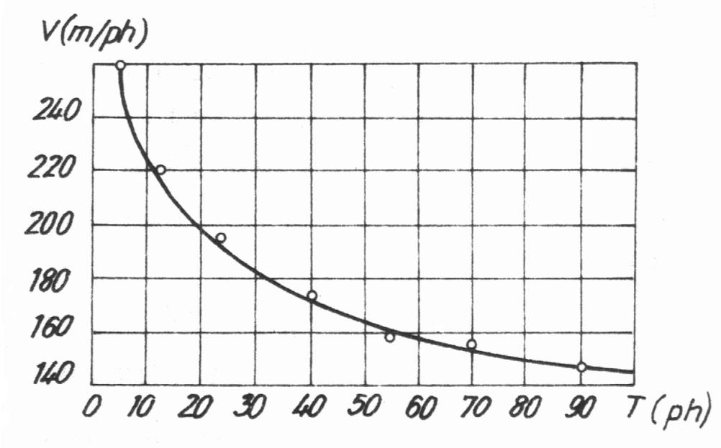

Hình 2.16: Quan hệ giữa tốc độ cắt V và tuổi bền T của dao
Qua đồ thị quan hệ V-T ta thiết lập được công thức liên hệ giữa tốc độ và tuổi bền:
(2- 9)
⇒ ⇒
⇒ (2- 10)
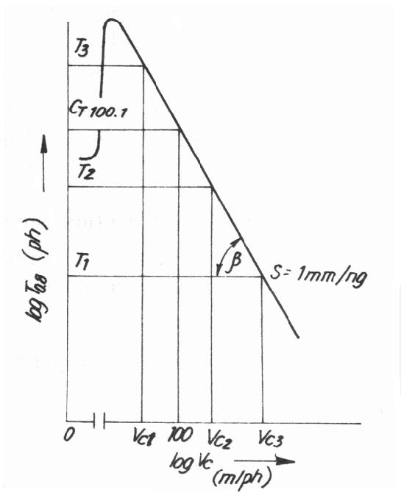

Hình 2.17. Quan hệ giữa V và T (đồ thị lôgarit)
2.6. Tuổi bền của dao phay cầu phủ
Dụng cụ phủ với đặc điểm lớp phủ rất mỏng thường chỉ vào khoảng vài μm đến vài chục μm. Mà đặc trưng của dụng cụ phủ là khả năng cắt gọt sẽ giảm đi đáng kể khi lớp phủ trên bề mặt bị mài mòn, bị nứt, bị bong cục bộ. Chính vì vậy có thể coi dụng cụ phủ có tuổi bền bằng tuổi thọ.
Đối với dao phay cầu phủ tuổi thọ sẽ được xét riêng cho từng vùng của lưỡi cắt (cung trên lưỡi cắt có quá trình cắt gọt diễn ra gần giống nhau). Vì cơ chế cắt gọt phụ thuộc vào đường kính thực tham ra cắt. Nếu xét một cách tổng thể theo quá trình mòn thì tuổi thọ của dao cầu sẽ là tổng tuổi thọ của các cung trên lưỡi cắt có quá trình cắt gọt diễn ra gần giống nhau.
Tuổi thọ của dụng cụ phủ thường được xác định như sau:
- Theo chất lượng bề mặt gia công
- Xác định theo độ chính xác kích thước của chi tiết gia công
- Xác định theo lượng mòn mặt sau h_{s}
- Xác định theo lực, nhiệt độ cắt
- Xác định theo khối lượng…
2.7. Kết Luận chương 2
Nghiên cứu bản chất vật lý của quá trình cắt gọt bằng dụng cụ phủ cho thấy: Mòn, tuổi bền của dụng cụ cắt nói chung và của dụng cụ phủ nói riêng như là:
- Các dạng mòn, cơ chế mòn và cách xác định mòn của dụng cụ cắt nói chung.
- Mòn của dụng cụ phủ.
- Tuổi bền của dụng cụ cắt, cách xác định tuổi bền của dụng cụ cắt.
- Tuổi bền của dụng cụ phủ.
- Các nhân tố cơ bản ảnh hưởng đến mòn và tuổi bền của dụng cụ cắt.

